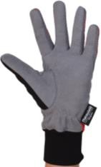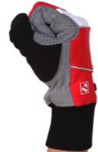GANTS SKI DE FOND

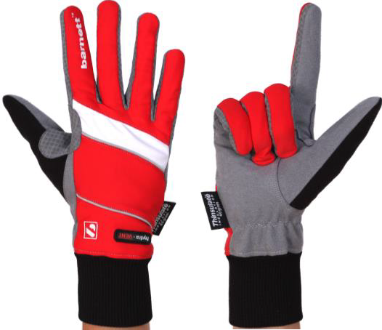

Conseil pour choisir sa taille : 3 mesures à réaliser à l’aide d’un ruban mètre.
-Une mesure de l’extrémité du majeur jusqu’à la fin du poignet (A)

-Une mesure de la largeur de la paume (B)

-Une mesure de la largeur du poignet (C)

Le gant NBG-08 correspond à ces tailles :

NBG-08

-Gants hiver et ski de fonds
-Apprécié par sa doublure polaire et sa bonne tenue en main, il procure un confort sans pareil
-Très bonnes capacités résistives
-Composition : Microfibre et clarino
-Couleur disponible : rouge

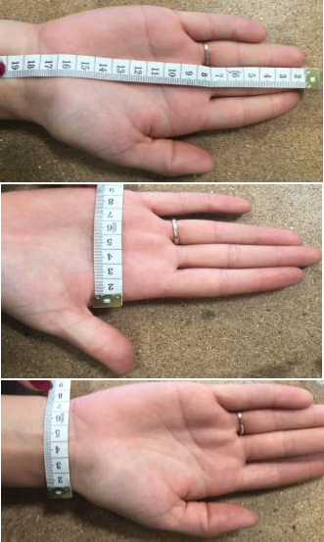
A

B

C

NBG-08 | A | B | C | Poids (gramme)
XS | 21.5 cm | 9 cm | 8 cm | 29.5 g
S | 21.5 cm | 9.5 cm | 8 cm | 36 g
M | Pas de stock
L | Pas de stock
XL | 23.5 cm | 11 cm | 9.5 cm | 39 g
2XL | 24.5 cm | 11 cm | 10 cm | 39.5 g

